Комитет по образованию Правительства Санкт-Петербурга
САНКТ-ПЕТЕРБРУГСКИЙ КОЛЛЕДЖ ИНФОРМАЦИОННЫХ
ТЕХНОЛОГИЙ

Отчет по практической работе
МДК 01.02 «Разработка мобильных приложений»
Разработка приложения с использованием протокола UDP для передачи данных

Выполнил
студент группы 493:
Лукьянов Ф-И. Ш.
Преподаватель: Фомин А.В.

Санкт-Петербург 2022

Структура базы данных
База данных состоит из 2 таблиц:
- Settings – хранит настройки приложения.
- History – хранит историю сообщений.
ER диаграмма представлена на рисунке 1.
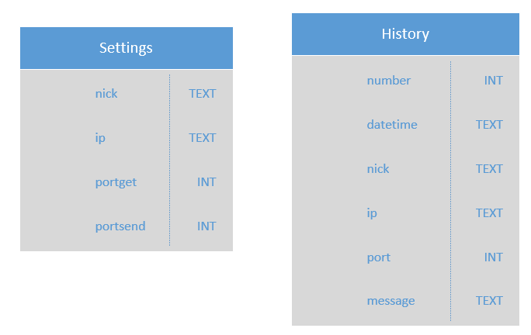
Рисунок 1 – ER диаграмма базы данных

Таблица Settings
Содержит сведения о настройках приложения. Таблица состоит из четырех столбцов:
- nick – ник, отправляемый с сообщением.
- ip – IP-адрес получателя сообщения.
- portget – порт для получения сообщений.
- portsend – порт для отправки сообщений.
Подробное описание столбцов представлено на рисунке 2.
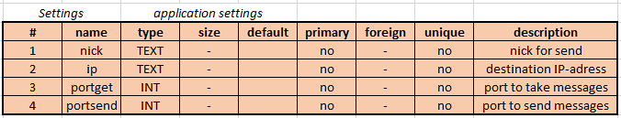
Рисунок 2 – Описание столбцов таблицы Settings
Таблица History
Содержит сведения о полученных и отправленных сообщениях. Таблица состоит из шести столбцов:
- number – номер сообщения.
- datetime – дата и время отправки/получения сообщения.
- nick – ник отправителя.
- ip – IP-адрес, с которого или на который было отправлено сообщение.
- port – порт, на который было отправлено/получено сообщение.
- message – текст сообщения.
Подробное описание столбцов представлено на рисунке 3.
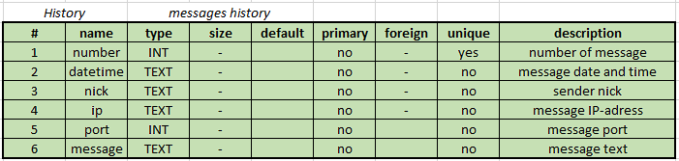
Рисунок 3 – Описание столбцов таблицы location
Интерфейс приложения
Приложение состоит из 3 форм:
- Main Menu: стартовая форма, служит для навигации в приложении, а также для ввода и отправки сообщения, имеет историю сообщений.
- Settings: служит для редактирования и сохранения настроек приложения.
- Message: запускается после выбора сообщения и отображает всю информацию о сообщении.
Форма Main Menu
На рисунке 4 показан макет внешнего вида формы главного меню.
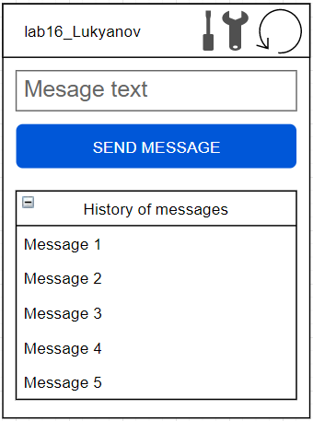
Рисунок 4 – Макет формы Main Menu
На рисунке 5 показан внешний вид формы главного меню в приложении.
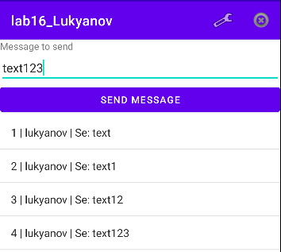
Рисунок 5 – Форма Main Menu в приложении
Форма Settings
На рисунке 6 показан макет внешнего вида формы настроек.
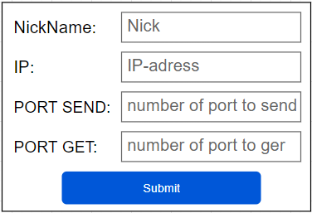
Рисунок 6 – Макет формы Settings
На рисунке 7 показан внешний вид формы настроек в приложении.
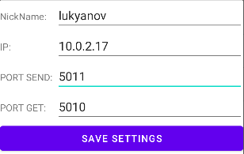
Рисунок 7 – Форма Settings в приложении
Форма Message
На рисунке 8 показан макет внешнего вида формы сообщения.
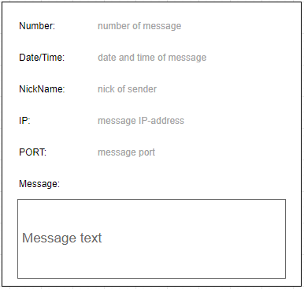
Рисунок 8 – Макет формы Message
На рисунке 9 показан внешний вид формы сообщения в приложении.
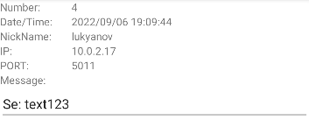
Рисунок 9 – Форма Message в приложении

Демонстрация работы приложения
При запуске приложения отображается история сообщений, которая берётся из базы данных (рис. 10):
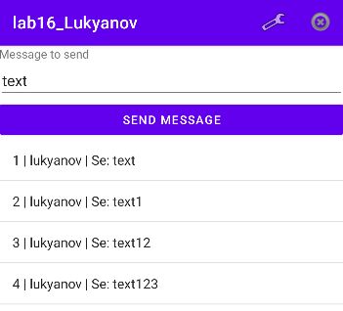
Рисунок 10 – Запуск приложения
При нажатии на кнопку в виде ключа откроется диалог с редактированием настроек, которые загружаются из базы данных (рис 11):
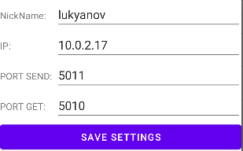
Рисунок 11 – Диалог с настройками
При нажатии на сообщение из списка запустится другая Activity с информацией о данном сообщении (рис. 12):
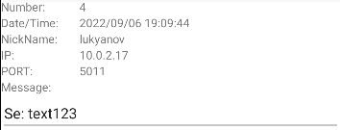
Рисунок 12 – Информация о сообщении
Изменим настройки и текст сообщения (рис. 13):
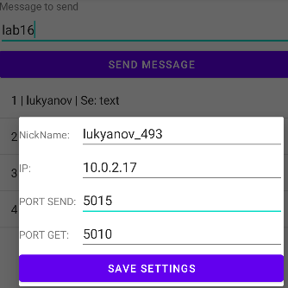
Рисунок 13 – Изменённые настройки и текст сообщения
После отправки сообщения оно добавляется в историю и в базу данных (рис 14 и рис. 15):
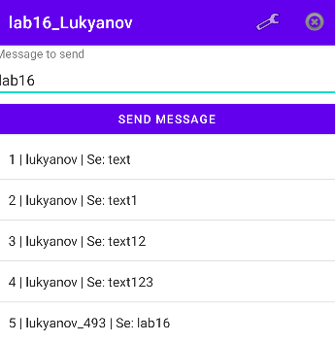
Рисунок 14 – История с отправленным сообщением
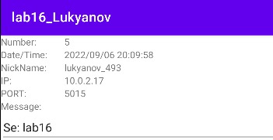
Рисунок 15 – Отправленное сообщение
Изменим настройки для получения, отправленного нами сообщения (рис. 16):
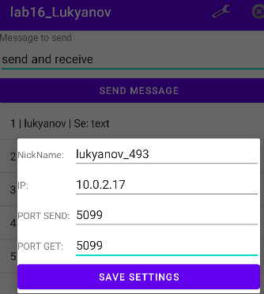
Рисунок 16 – Настройки для получения отправленного сообщения
История сообщения после отправки представлена на рисунке 17.
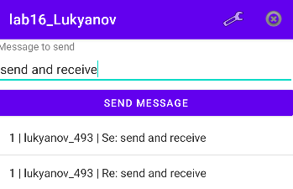
Рисунок 17 – История с отправленным и полученным сообщением
Отправленное сообщение представлено на рисунке 18, полученное на рисунке 19.
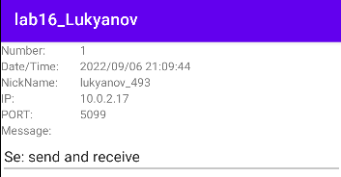
Рисунок 18 – Отправленное сообщение
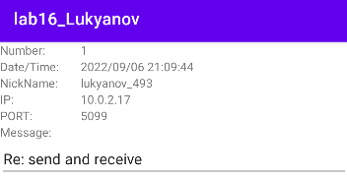
Рисунок 19 – Полученное сообщение
При нажатии на кнопку в виде крестика история очищается (рис. 20):
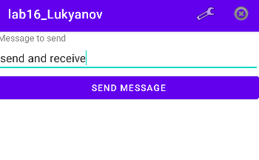
Рисунок 20 – Очищенная история
Также приложение имеет собственную иконку (рис. 21):
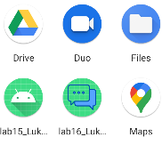
Рисунок 21 – Иконка приложения

Код приложения
Класс базы данных «DB»:
package com.example.lab16_lukyanov;
import android.content.Context;
import android.database.Cursor;
import android.database.sqlite.SQLiteDatabase;
import android.database.sqlite.SQLiteOpenHelper;
import androidx.annotation.Nullable;
import java.util.ArrayList;
public class DB extends SQLiteOpenHelper {
public DB(@Nullable Context context, @Nullable String name, @Nullable SQLiteDatabase.CursorFactory factory, int version) {
super(context, name, factory, version);
}
@Override
public void onCreate(SQLiteDatabase db) {
String sql = "CREATE TABLE History (number INT, datetime TEXT, nick TEXT, ip TEXT, port INT, message TEXT);";
db.execSQL(sql);
sql = "CREATE TABLE Settings (nick TEXT, ip TEXT, portget INT, portsend INT);";
db.execSQL(sql);
}
public void saveSettings(String nick, String ip, int portGet, int portSend)
{
SQLiteDatabase db = getWritableDatabase();
String sql = "DELETE FROM Settings;";
db.execSQL(sql);
sql = "INSERT INTO Settings VALUES ('" + nick + "', '" + ip + "', " + portGet + ", " + portSend + ");";
db.execSQL(sql);
}
public String[] getSettings()
{
SQLiteDatabase db = getReadableDatabase();
String sql = "SELECT * FROM Settings;";
Cursor cur = db.rawQuery(sql, null);
if (cur.moveToFirst())
{
String[] settings = new String[4];
settings[0] = cur.getString(0);
settings[1]= cur.getString(1);
settings[2] = String.valueOf(cur.getInt(2));
settings[3] = String.valueOf(cur.getInt(3));
return settings;
}
else return null;
}
public int getMaxId()
{
SQLiteDatabase db = getReadableDatabase();
String sql = "SELECT MAX(number) FROM History";
Cursor cur = db.rawQuery(sql, null);
if (cur.moveToFirst()) return cur.getInt(0);
return -1;
}
public void addMessage(int number, String dateTime, String nick, String ip, int port, String message)
{
String sid = String.valueOf(number);
SQLiteDatabase db = getWritableDatabase();
String sql = "INSERT INTO History VALUES (" + sid + ", '" + dateTime + "', '" + nick + "', '" + ip + "', " + port + ", '" + message +"');";
db.execSQL(sql);
}
public Message getMessage(int number)
{
String sid = String.valueOf(number);
SQLiteDatabase db = getReadableDatabase();
String sql = "SELECT * FROM History WHERE number = " + sid + ";";
Cursor cur = db.rawQuery(sql, null);
if (cur.moveToFirst()) {
Message mes = new Message();
mes.number = cur.getInt(0);
mes.dateTime = cur.getString(1);
mes.nick = cur.getString(2);
mes.ip = cur.getString(3);
mes.portGet = cur.getInt(4);
mes.textMes = cur.getString(5);
return mes;
}
else return null;
}
public void getAllHistory(ArrayList<Message> lst)
{
SQLiteDatabase db = getReadableDatabase();
String sql = "SELECT * FROM History;";
Cursor cur = db.rawQuery(sql, null);
if (cur.moveToFirst())
{
do {
Message mes = new Message();
mes.number = cur.getInt(0);
mes.dateTime = cur.getString(1);
mes.nick = cur.getString(2);
mes.ip = cur.getString(3);
mes.portGet = cur.getInt(4);
mes.textMes = cur.getString(5);
lst.add(mes);
} while (cur.moveToNext());
}
}
public void deleteHistory()
{
SQLiteDatabase db = getWritableDatabase();
String sql = "DELETE FROM History;";
db.execSQL(sql);
}
@Override
public void onUpgrade(SQLiteDatabase db, int oldVersion, int newVersion) {
}
}
Класс экземпляра базы данных «g»»:
package com.example.lab16_lukyanov;
public final class g {
static DB chat;
}
Класс сообщения «Message»»:
package com.example.lab16_lukyanov;
public class Message {
public int number;
public String ip;
public String nick;
public String dateTime;
public int portGet;
public String textMes;
public String toString() {return String.valueOf(number) + " | " + nick + " | " + textMes;}
}
Класс основной формы «MainActivity»:
package com.example.lab16_lukyanov;
import androidx.annotation.NonNull;
import androidx.annotation.RequiresApi;
import androidx.appcompat.app.AlertDialog;
import androidx.appcompat.app.AppCompatActivity;
import android.content.Intent;
import android.os.Build;
import android.os.Bundle;
import android.util.Log;
import android.view.LayoutInflater;
import android.view.Menu;
import android.view.MenuItem;
import android.view.View;
import android.widget.ArrayAdapter;
import android.widget.Button;
import android.widget.EditText;
import android.widget.ListView;
import java.io.IOException;
import java.net.DatagramSocket;
import java.net.DatagramPacket;
import java.net.InetAddress;
import java.net.InetSocketAddress;
import java.net.SocketAddress;
import java.net.SocketException;
import java.net.UnknownHostException;
import java.time.LocalDateTime;
import java.time.format.DateTimeFormatter;
import java.util.ArrayList;
public class MainActivity extends AppCompatActivity {
byte[] send_buffer = new byte[1000];
byte[] receive_buffer = new byte[1000];
DatagramSocket socket;
InetAddress local_network;
SocketAddress local_address;
int portGetSet, portSendSet;
Boolean run = true;
Boolean first = false;
EditText txt_Sended;
EditText txt_IpSet;
EditText txt_PortSendSet;
EditText txt_PortGetSet;
EditText txt_NickSet;
Button btnSave;
String ipSet, nickSet, nickGet, sendMes, message, receiveMes;
String[] settings;
AlertDialog alertDialog;
ArrayList<Message> lst = new ArrayList<>();
ArrayAdapter<Message> adp;
ListView lstHistory;
@Override
protected void onCreate(Bundle savedInstanceState) {
super.onCreate(savedInstanceState);
setContentView(R.layout.activity_main);
g.chat = new DB(this, "chat.db", null, 1);
lstHistory = findViewById(R.id.lstHistoryMes);
adp = new ArrayAdapter<Message>(this, android.R.layout.simple_list_item_1, lst);
lstHistory.setAdapter(adp);
lstHistory.setOnItemClickListener((parent, view, position, id) -> {
Message mes = adp.getItem(position);
Intent i = new Intent(this, MessageActivity.class);
i.putExtra("mes-num", mes.number);
i.putExtra("mes-dateTime", mes.dateTime);
i.putExtra("mes-ip", mes.ip);
i.putExtra("mes-nick", mes.nick);
i.putExtra("mes-port", mes.portGet);
i.putExtra("mes-text", mes.textMes);
startActivityForResult(i, 1);
});
update_list();
//dialog settings
LayoutInflater dialogLayout = LayoutInflater.from(this);
View dialogView = dialogLayout.inflate(R.layout.dialog_settings, null);
alertDialog = new AlertDialog.Builder(this).create();
alertDialog.setView(dialogView);
txt_IpSet = dialogView.findViewById(R.id.txtIpSet);
txt_NickSet = dialogView.findViewById(R.id.txtNickSet);
txt_PortGetSet = dialogView.findViewById(R.id.txtPortGetSet);
txt_PortSendSet = dialogView.findViewById(R.id.txtPortSendSet);
btnSave = dialogView.findViewById(R.id.btnSaveSet);
btnSave.setOnClickListener(new View.OnClickListener() {
@Override
public void onClick(View v) {
run = false;
g.chat.saveSettings(txt_NickSet.getText().toString(), txt_IpSet.getText().toString(), Integer.parseInt(txt_PortGetSet.getText().toString()), Integer.parseInt(txt_PortSendSet.getText().toString()));
nickSet = txt_NickSet.getText().toString();
ipSet = txt_IpSet.getText().toString();
portSendSet = Integer.parseInt(txt_PortSendSet.getText().toString());
alertDialog.cancel();
if (portGetSet != Integer.parseInt(txt_PortGetSet.getText().toString()))
{
portGetSet = Integer.parseInt(txt_PortGetSet.getText().toString());
try {
socket.close();
local_network = InetAddress.getByName("0.0.0.0");
local_address = new InetSocketAddress(local_network, portGetSet);
socket = new DatagramSocket(null);
first = true;
socket.bind(local_address);
} catch (UnknownHostException | SocketException e) {
e.printStackTrace();
}
}
run = true;
}
});
settings = g.chat.getSettings();
if(settings != null) {
nickSet = settings[0];
ipSet = settings[1];
portGetSet = Integer.parseInt(settings[2]);
portSendSet = Integer.parseInt(settings[3]);
txt_NickSet.setText(nickSet);
txt_IpSet.setText(ipSet);
txt_PortGetSet.setText(String.valueOf(portGetSet));
txt_PortSendSet.setText(String.valueOf(portSendSet));
}
txt_Sended = findViewById(R.id.txtSend);
try {
local_network = InetAddress.getByName("0.0.0.0");
local_address = new InetSocketAddress(local_network, portGetSet);
socket = new DatagramSocket(null);
socket.bind(local_address);
}
catch (UnknownHostException | SocketException e) {
e.printStackTrace();
}
Runnable receiver = new Runnable() {
@RequiresApi(api = Build.VERSION_CODES.O)
@Override
public void run() {
Log.e("TEST", "Receiving is running");
DatagramPacket received_packet = new DatagramPacket(receive_buffer, receive_buffer.length);
while (run)
{
try {
socket.receive(received_packet);
} catch (IOException e) {
e.printStackTrace();
}
String s = new String(received_packet.getData(), 0, received_packet.getLength());
Log.e("TEST", "RECEIVED: " + s);
if (s.indexOf(":") != -1) {
String[] mes = s.split(":");
Integer size = Integer.parseInt(mes[0]) + 1 + mes[0].length();
receiveMes = "Re: ";
receiveMes += s.substring(size);
nickGet = s.substring(mes[0].length() + 1, size);
DateTimeFormatter dtf = DateTimeFormatter.ofPattern("yyyy/MM/dd HH:MM:ss");
LocalDateTime now = LocalDateTime.now();
if (!first)
g.chat.addMessage(g.chat.getMaxId() + 1, String.valueOf(dtf.format(now)), nickGet, String.valueOf(received_packet.getAddress()).split("/")[1], received_packet.getPort(), receiveMes);
else first = false;
runOnUiThread(() ->
{
update_list();
});
}
}
}
};
Thread receiving_thread = new Thread(receiver);
receiving_thread.start();
}
DatagramPacket send_packet;
@RequiresApi(api = Build.VERSION_CODES.O)
public void onSend(View v)
{
sendMes = nickSet.length() + ":";
sendMes += nickSet;
message = txt_Sended.getText().toString();
sendMes += message;
send_buffer= sendMes.getBytes();
try {
InetAddress remote_address = InetAddress.getByName(ipSet);
send_packet = new DatagramPacket(send_buffer, send_buffer.length, remote_address, portSendSet);
} catch (UnknownHostException e) {
e.printStackTrace();
}
send_packet.setLength(sendMes.length());
Runnable r = new Runnable() {
@Override
public void run() {
try {
Log.e("test", "sending thread is running");
socket.send(send_packet);
} catch (IOException e)
{
e.printStackTrace();
}
}
};
Thread sending_thread = new Thread(r);
sending_thread.start();
DateTimeFormatter dtf = DateTimeFormatter.ofPattern("yyyy/MM/dd HH:MM:ss");
LocalDateTime now = LocalDateTime.now();
Log.e("sendip: " + send_packet.getAddress(), "sendport: " + send_packet.getPort());
Log.e("socketport: " + socket.getLocalPort(), "socketip: " + socket.getLocalAddress().toString());
g.chat.addMessage(g.chat.getMaxId()+1, String.valueOf(dtf.format(now)), nickSet, ipSet, portSendSet, "Se: " + message);
update_list();
}
@Override
public boolean onCreateOptionsMenu(Menu menu) {
getMenuInflater().inflate(R.menu.menu1, menu);
return true;
}
@Override
public boolean onOptionsItemSelected(@NonNull MenuItem item) {
int id = item.getItemId();
switch (id)
{
case R.id.itm_clear:
{
g.chat.deleteHistory();
update_list();
break;
}
case R.id.itm_settings:
{
alertDialog.show();
break;
}
}
return super.onOptionsItemSelected(item);
}
void update_list()
{
lst.clear();
g.chat.getAllHistory(lst);
adp.notifyDataSetChanged();
}
}
Класс дополнительной формы «MessageActivity»:
package com.example.lab16_lukyanov;
import androidx.appcompat.app.AppCompatActivity;
import android.content.Intent;
import android.os.Bundle;
import android.widget.EditText;
import android.widget.TextView;
public class MessageActivity extends AppCompatActivity {
TextView txt_Number;
TextView txt_Nick;
TextView txt_Port;
TextView txt_DateTime;
TextView txt_IP;
EditText txt_Message;
String nick, dateTime, message, ip;
int number, port;
@Override
protected void onCreate(Bundle savedInstanceState) {
super.onCreate(savedInstanceState);
setContentView(R.layout.activity_message);
txt_Number = findViewById(R.id.textNumHis);
txt_Nick = findViewById(R.id.textNickHis);
txt_Port = findViewById(R.id.textPortHis);
txt_DateTime = findViewById(R.id.textDTHis);
txt_IP = findViewById(R.id.textIPHis);
txt_Message = findViewById(R.id.txtMesHis);
Intent i = getIntent();
number = i.getIntExtra("mes-num", 0);
nick = i.getStringExtra("mes-nick");
dateTime = i.getStringExtra("mes-dateTime");
message = i.getStringExtra("mes-text");
ip = i.getStringExtra("mes-ip");
port = i.getIntExtra("mes-port", 0);
txt_Number.setText(String.valueOf(number));
txt_Port.setText(String.valueOf(port));
txt_Nick.setText(nick);
txt_DateTime.setText(dateTime);
txt_IP.setText(ip);
txt_Message.setText(message);
}
}

Формы приложения в окне редактора
Основная форма:
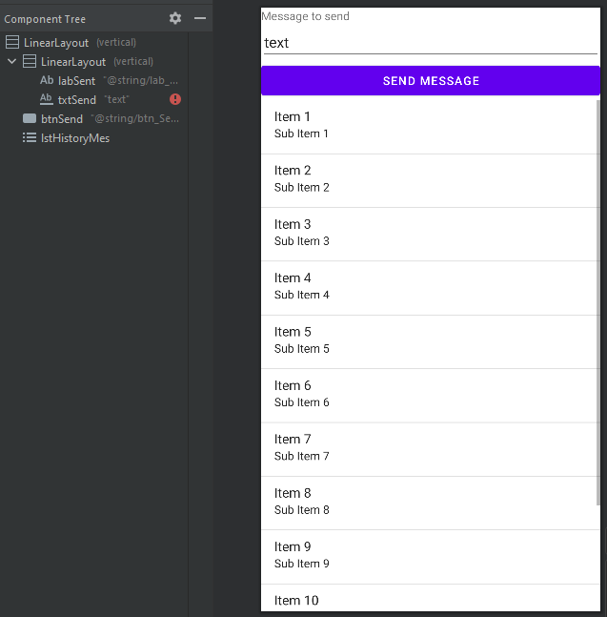
Дополнительная форма:
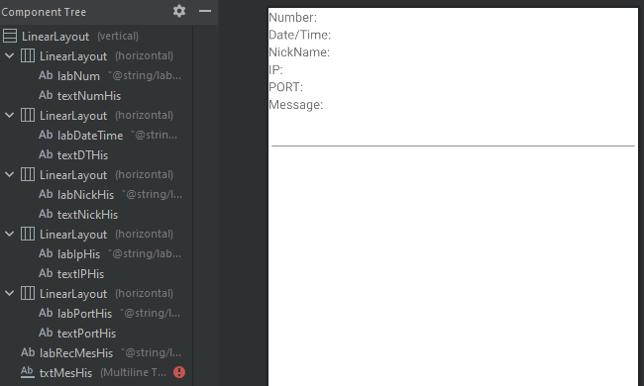
Диалог с настройками:
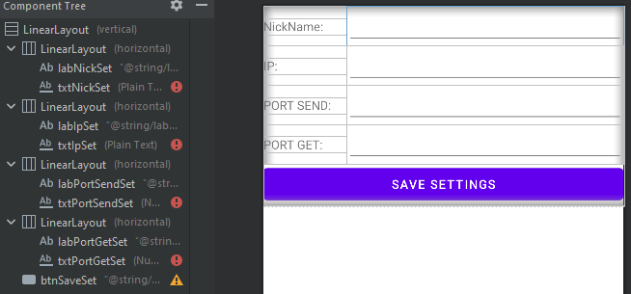
Меню приложения:
